IA-14 — Le résultat plausible et faux
Fiche d'exercice Magpie · Lot A — Découverte des composants natifs
Thématique | IA7 · Vérification, licences et limites
Référence au référentiel | REF-139, REF-142
Compétence visée | Contrôler un résultat produit par une IA par un moyen indépendant de la manière dont il a été obtenu.
Case Bloom (révisée) | Évaluer × procédurale
Niveau | Débutant
Durée cible | 15 minutes
Prérequis | IA-01
Mode de validation | NumericTolerance — tolérance 0,01
Solution de référence | 5 composants
Version | v0.3-260826 — Ind. B — 26/08/2026
Conception | magpie-conception-exercices v2.3

SUJET
Compétence visée
Contrôler un résultat produit par une IA par un moyen indépendant de la manière dont il a été obtenu.
Contexte
Un assistant propose une section de poutre pour une portée donnée, avec une assurance qui n'a rien à voir avec sa justesse.
Énoncé
Le composant fourni annonce un volume de matière pour l'assemblage donné. Établissez si ce volume est juste, et donnez le volume exact.

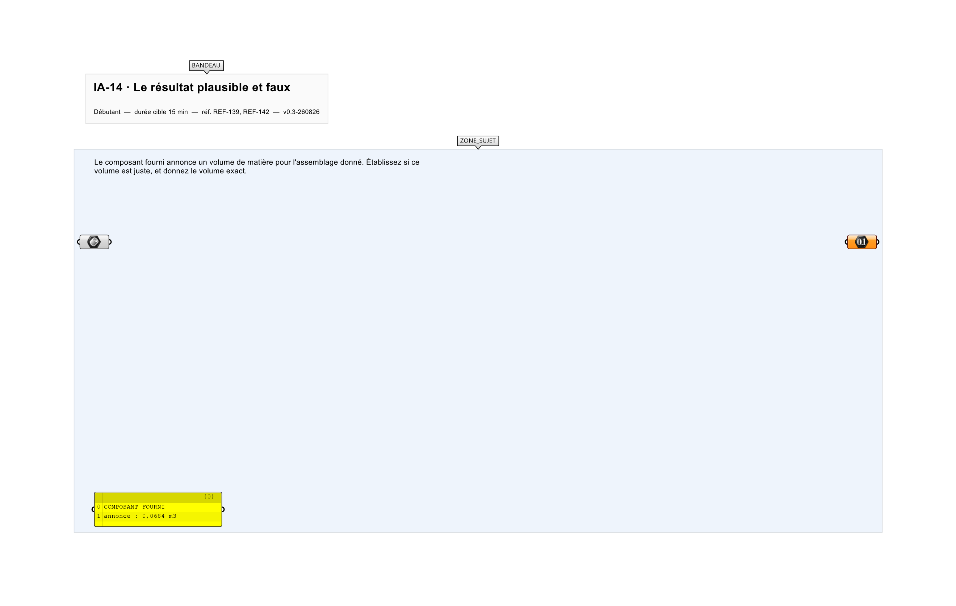
Le canvas à l'ouverture de IA-14_sujet.gh : les données fournies et le paramètre REPONSE.
Ce qui vous est fourni
L'assemblage, et un composant scripté qui en annonce le volume.
Ce qui est attendu
40 800 000 mm³, soit 0,0408 m³ — à comparer aux 40,8 m³ annoncés par le composant fourni.
Branchez votre résultat sur le paramètre REPONSE. La correction compare cette sortie en mode NumericTolerance, avec une tolérance de 0,01.
La consigne ne nomme aucun composant, et c'est délibéré : nommer l'outil reviendrait à donner la réponse. Ce lot n'autorise que des composants natifs de Grasshopper pour Rhino 8 — aucun plugin tiers n'est nécessaire.
Barème
1 point si le volume exact est donné et si l'écart du composant fourni est expliqué.

CORRIGÉ
À ne consulter qu'après avoir cherché. Dans le fichier IA-14_complet.gh, le corrigé occupe la zone basse du canvas. Il ne produit rien tant que l'interrupteur AFFICHER LE CORRIGÉ n'est pas basculé sur vrai : positionnez-le sur faux pour faire disparaître le résultat.

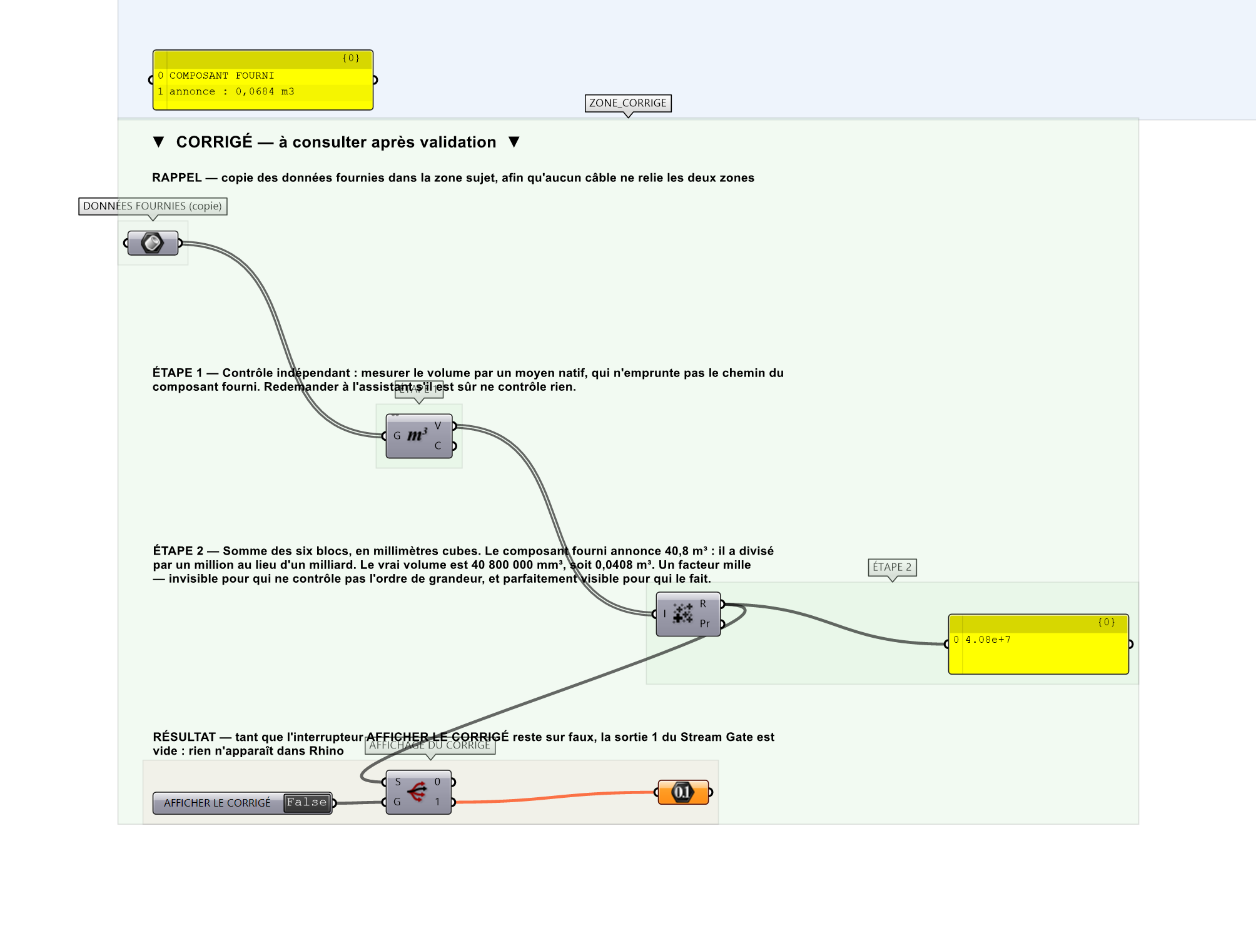
La zone corrigé. Elle est autonome : les données fournies y sont recopiées, aucun câble ne la relie à la zone sujet.
Marche à suivre
Étape 1. Estimer l'ordre de grandeur à la main avant tout calcul.
Étape 2. Mesurer le volume par un moyen natif, indépendant du composant fourni.
Étape 3. Comparer les deux valeurs et qualifier l'écart.
Étape 4. Identifier la cause de l'écart dans le composant fourni.
Étape 5. Retenir la valeur établie par le moyen indépendant.
L'erreur attendue
C'est l'erreur qu'il faut guetter, parce qu'elle est diagnostique : elle dit ce que l'apprenant a mal compris, là où un simple « faux » ne dirait rien.
Recontrôler le résultat avec le même outil, ou en redemandant à l'assistant s'il est sûr. Un contrôle qui emprunte le même chemin que le calcul ne contrôle rien : il faut un moyen indépendant — un ordre de grandeur, un calcul natif, une mesure dans Rhino.

Pièges fréquents
• Demander confirmation à l'assistant qui a produit le résultat.
• Conclure que le composant a raison parce qu'il donne une valeur précise : la précision affichée ne dit rien de la justesse.
Composants de la solution de référence
Volume, Panel, composant scripté fourni
Cette liste figure sur la fiche formateur uniquement : elle ne doit pas être remise à l'apprenant avant qu'il ait cherché.
Pourquoi ce jeu de données
Le composant fourni divise par un million au lieu d'un milliard : il annonce 40,8 m³ pour un assemblage qui en fait 0,0408. Un facteur mille, invisible sans contrôle de l'ordre de grandeur.
Pour aller plus loin
• Faire produire par l'assistant son propre contrôle indépendant, et juger si le contrôle est réellement indépendant.
• Reprendre A-47 et comparer les deux démarches.
Fichiers de cet exercice
• IA-14_sujet.gh — énoncé et données de départ, sans le corrigé
• IA-14_complet.gh — énoncé et corrigé, ce dernier commandé par l'interrupteur
• IA-14.json — descripteur pour le plugin Magpie
• IA-14_fiche.docx — la présente fiche
• IA-14_fiche_sujet.docx — la fiche sans le corrigé, pour l'apprenant

